ВЫКОПИРОВКА

земельного участка включенного в фонд перераспределения земель для создания и развития крестьянских (фермерских) хозяйств, расположенного вблизи деревни Старая БудовкаТолочинского сельсовета

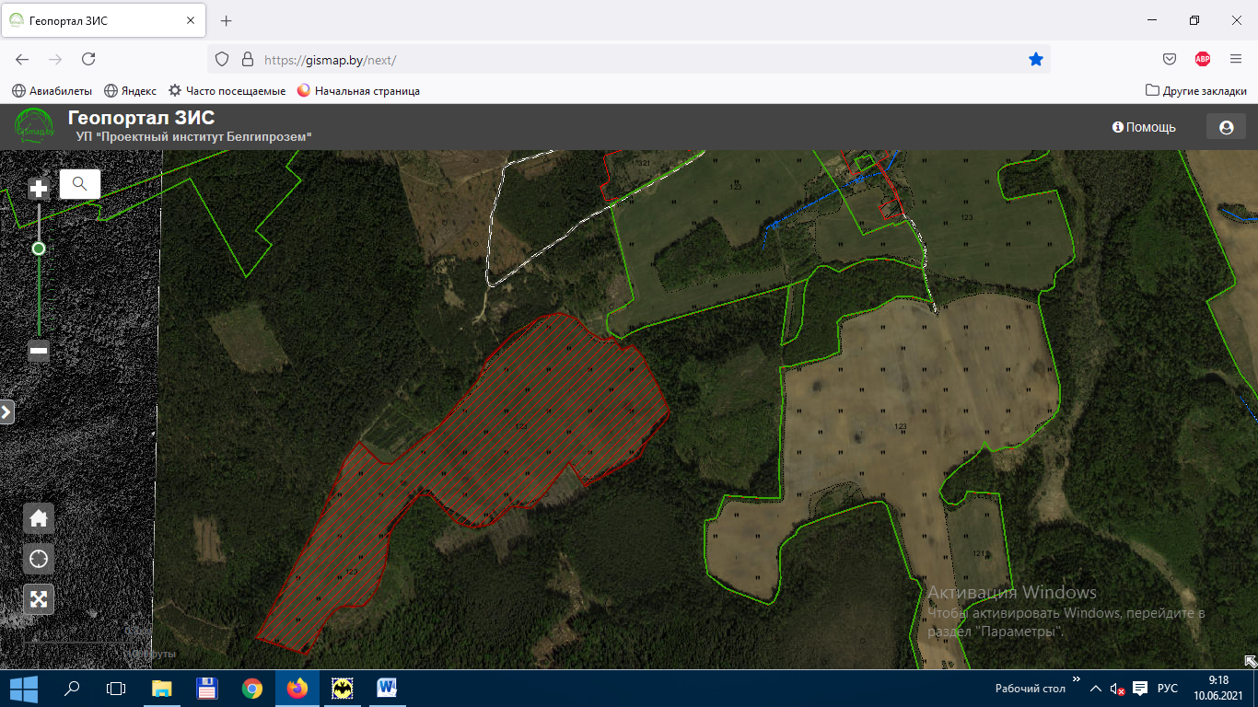

**деревня Старая Будовка**

**39,52 га**

граница земельного участка